Závazné pokyny pro účastníky vzdělávacích programů

1. Způsob přihlašování
Přihlašování je možné:
- v tištěné formě zasláním závazné přihlášky na doručovací adresu (Středisko služeb školám a Zařízení pro další vzdělávání pedagogických pracovníků Brno, Hybešova 15, 602 00 Brno).
- elektronicky na e-mailovou adresu garanta příslušného vzdělávacího programu (prijmeni@sssbrno.cz).
      - Řádně vyplněnou přihlášku zašlete do uzávěrky (tj. 7 dnů před akcí, pokud není uvedeno jinak).
      - Tiskopis přihlášky najdete samostatně na webových stránkách www.sssbrno.cz, www.jmskoly.cz, případně je možné stáhnout jej z našeho „Měsíčníku“.
      - Odesláním přihlášky vstupujete do smluvních vztahů s pořadatelem – závazná přihláška zavazuje účastníka uhradit účastnický poplatek i při neúčasti.
      - Řádně vyplněná přihláška je zásadní podmínkou účasti na vzdělávacím programu, v opačném případě nemohou být zájemcům včas doručeny případné doplňující informace, údaje o časových změnách či o zrušení programu apod.
      - Přijetí přihlášek nepotvrzujeme, vyrozumění obdrží přihlášení zájemci pouze tehdy, je-li to v pozvánce vysloveně uvedeno, dále při elektronickém způsobu přihlášení, při změně termínu, při překročení kapacity nebo v případě zrušení programu.
      - Pokud byl zaplacen účastnický poplatek před zrušením akce pořadatelem, bude účastníkovi na základě předložení dokladu o zaplacení vrácen.

2. Úhrada za účast na vzdělávacích programech
Poplatek je možné uhradit:
úhradou faktury vystavené na základě písemné objednávky (např. přihlášky s vyznačením žádosti o fakturaci).

3. Zrušení přihlášky
Přihlášku na vzdělávací program lze ze závažných důvodů zrušit, ovšem písemně a nejpozději k datu uzávěrky akce (tj. k závěrečnému datu příjmu přihlášek), jinak bude účastníkovi vyúčtován účastnický poplatek v plné výši. Při včasném zrušení bude případně již zaplacený účastnický poplatek vrácen (po předložení dokladu o úhradě a vyplnění žádosti o vrácení). Za přihlášeného lze v případě jeho neúčasti vyslat náhradníka. Pro vzdělávací zájezdy, exkurze, kurzy a některé náročné typy dalších programů platí podmínky uváděné v pozvánkách na tento typ akcí.

4. Zahájení akce
Prezence účastníků začíná obvykle 30 minut před zahájením.

5. Certifikace účasti na vzdělávacích programech
Účastníci námi nabízených akreditovaných vzdělávacích programů obdrží osvědčení pouze v případě minimálně 75 procentní účasti.

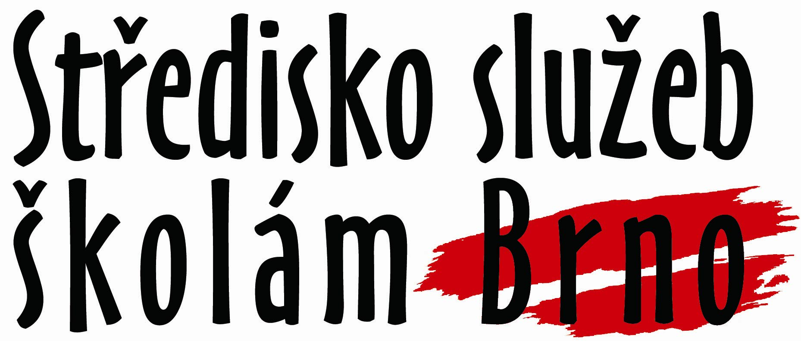
závazná přihláška
Středisko služeb školám a Zařízení pro další vzdělávání pedagogických pracovníků Brno, Hybešova 15, 602 00 Brno, IČ: 605 55 980, DIČ: CZ60555980

Škola - uveďte přesný název školy dle zřizovací listiny
Název
Adresa
PSČ
Obec
Telefon
E-mail
IČO
DIČ

Akce
Číslo
Název
Termín
Místo konání
Kurzovné | .

Účastníci
Č. | Datum nar. | Příjmení, jméno, titul | Platba * | Podpis účastníka
1
2
3
4
5
6
* Platba: F=fakturou (platí škola), I=individuálně (platí účastník z vlastních zdrojů převodem po předchozí domluvě s garantem akce). Přihlašování na vzdělávací programy je možné zasláním závazné přihlášky na kontaktní adresu nebo elektronicky na e-mailovou adresu garanta příslušného vzdělávacího programu. Obě formy přihlášení budou považovány za závazné. Tímto se zavazuji uhradit kurzovné za přihlášené účastníky.

V souladu s ustanovením § 5, odst. 2 zákona č. 101/2000 Sb., o ochraně osobních údajů, v platném znění, souhlasím s tím, aby moje osobní údaje, které tímto poskytuji SSŠ a Zařízení pro DVPP Brno, byly používány pouze pro účely zpracování agendy související s touto přihláškou.

V............................ dne ...................... Podpis:

